**第5章 隨堂練習 4**

**班級: 資工二甲 學號: 5b1g0028 姓名: 蔡宇崴**

**1.** 參考課本5-18頁，寫出一「程式碼」可執行出下面結果:

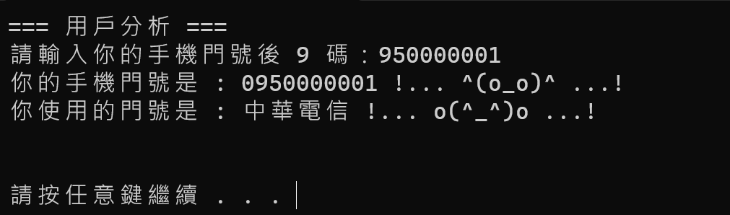

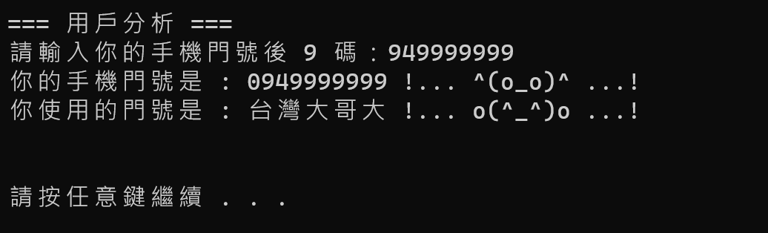

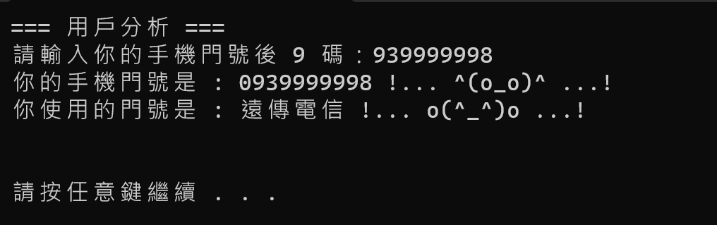

(1). 請上傳你的程式碼之「執行檔」(檔案名稱自己隨意命名)至FlipClass數位學習系統後，將「程式碼」進行截圖貼於下方空白處。

#include <stdio.h>

#include <stdlib.h>

int main()

{

    printf("=== 用戶分析 ===\n");

    printf("請輸入你的手機門號後 9 碼：");

    int num;

    scanf("%d", &num);

    printf("你的手機門號是：0%d !... ^(o_o)^ ...!\n", num);

    int class = num / 10000000;

    printf("你的手機門號是：");

    switch (class)

    {

    case 95:

        printf("中華電信");

        break;

    case 94:

        printf("台灣大哥大");

        break;

    case 93:

        printf("遠傳電信");

        break;

    }

    printf("!... ^(o_o)^ ...!\n\n");

    system("PAUSE");

    return 0;

}

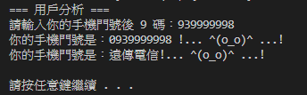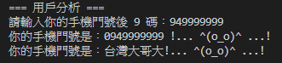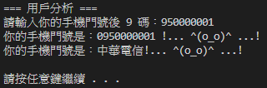(2). 請將程式碼執行後的結果進行截圖貼於下方空白處，而且程式碼執行後必須要能顯示如上「相同」的結果 (你的截圖會與上面的文字和數值一模一樣)。

**2.** 參考課本5-20頁，寫出一「程式碼」可執行出下面結果:

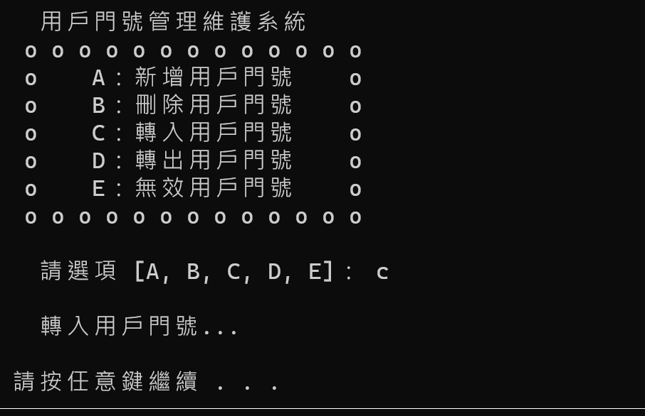

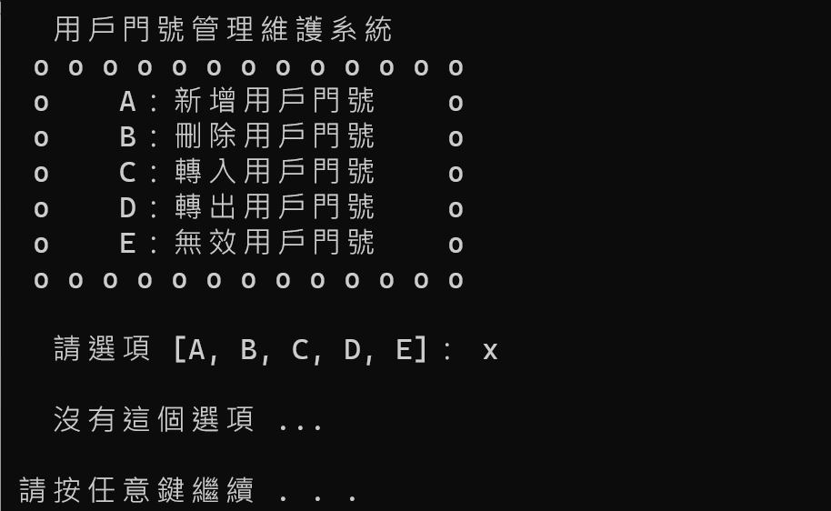

(1). 請上傳你的程式碼之「執行檔」(檔案名稱自己隨意命名)至FlipClass數位學習系統後，將「程式碼」進行截圖貼於下方空白處。

#include <stdio.h>

#include <stdlib.h>

#include <ctype.h>

#include <conio.h>

int main(int argc, char *argv[]) {

    char ch;

    printf("  用戶門號管理維護系統 \n");

    printf(" o o o o o o o o o o o o o\n");

    printf(" o    A：新增用戶門號    o\n");

    printf(" o    B：刪除用戶門號    o\n");

    printf(" o    C：轉入用戶門號    o\n");

    printf(" o    D：轉出用戶門號    o\n");

    printf(" o    E：無效用戶門號    o\n");

    printf(" o o o o o o o o o o o o o\n");

    printf("  請選項 [A, B, C, D, E]： ");

    ch = getchar();

    ch = toupper(ch);

    switch(ch) {

        case 'A':

            printf("\n 新增用戶門號...\n");

            break ;

        case 'B':

            printf("\n  刪除用戶門號...\n");

            break ;

        case 'C':

            printf("\n  轉入用戶門號...\n");

            break ;

        case 'D':

            printf("\n  轉出用戶門號 ! ^_^ ... Bye Bye!\n");

            break ;

        case 'E':

            printf("\n  無效用戶門號...\n");

        default :

            printf("\n  沒有這個選項...\n");

    }

    printf("\n");

    system("PAUSE");

    return 0;

}

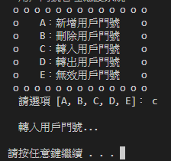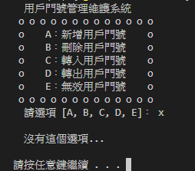(2). 請將程式碼執行後的結果進行截圖貼於下方空白處，而且程式碼執行後必須要能顯示如上「相同」的結果 (你的截圖會與上面的文字和數值一模一樣)。

**3.** 參考課本5-23頁，寫出一「程式碼」可執行出下面結果:

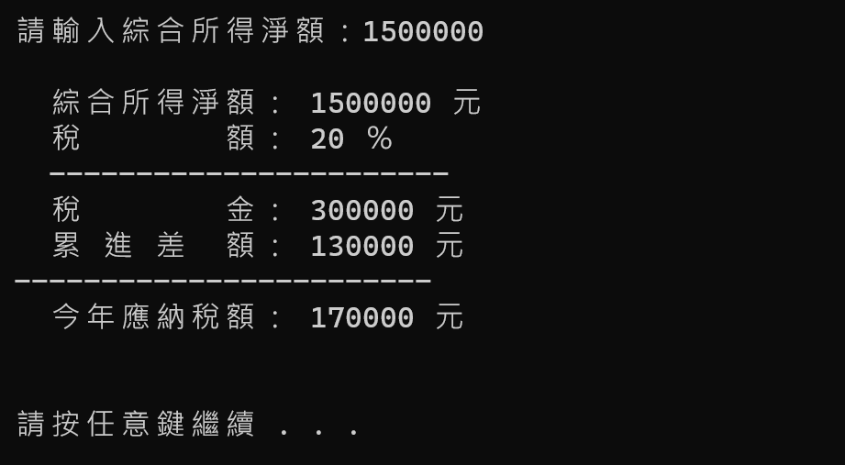

(1). 請上傳你的程式碼之「執行檔」(檔案名稱自己隨意命名)至FlipClass數位學習系統後，將「程式碼」進行截圖貼於下方空白處。

#include <stdio.h>

#include <stdlib.h>

int main(int argc, char *argv[]) {

    int income, tax, discount=0;

    double taxrate=0.0;

    printf("請輸入綜合所得淨額：");

    scanf("%d", &income);

    if(income >= 0 && income<=540000) {

        discount=0;

        taxrate=0.05;

    }

    else if(income>540000 && income<=1200000) {

        discount=36400;

        taxrate=0.1;

    }

    else if(income>1200000 && income<=2420000) {

        discount=130000;

        taxrate=0.20;

    }

    else if(income>2420000 && income<=4530000) {

        discount=365000;

        taxrate=0.3;

    }

    else if(income>453000) {

        discount=805000;

        taxrate=0.4;

    }

    else {

        printf("  請輸入大於等於0的數值!!\n\n");

        system("PAUSE");

        exit(0);

    }

    tax=income * taxrate ;

    printf("\n");

    printf("  綜合所得淨額： %d 元\n", income);

    printf("  稅        額： %2.0f ％\n", taxrate*100 );

    printf("  -----------------------\n");

    printf("  稅        金： %d 元\n", tax);

    printf("  累 進 差  額： %d 元\n", discount);

    printf("------------------------\n");

    printf("  今年應納稅額： %d 元\n", tax-discount);

    printf("\n\n");

    system("PAUSE");

    return 0;

}

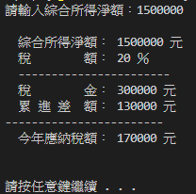(2). 請將程式碼執行後的結果進行截圖貼於下方空白處，而且程式碼執行後必須要能顯示如上「相同」的結果 (你的截圖會與上面的文字和數值一模一樣)。